GE Mepla Übergangsverschraubung mit AG Rg d16-R1/2

Geberit

Eigenschaften

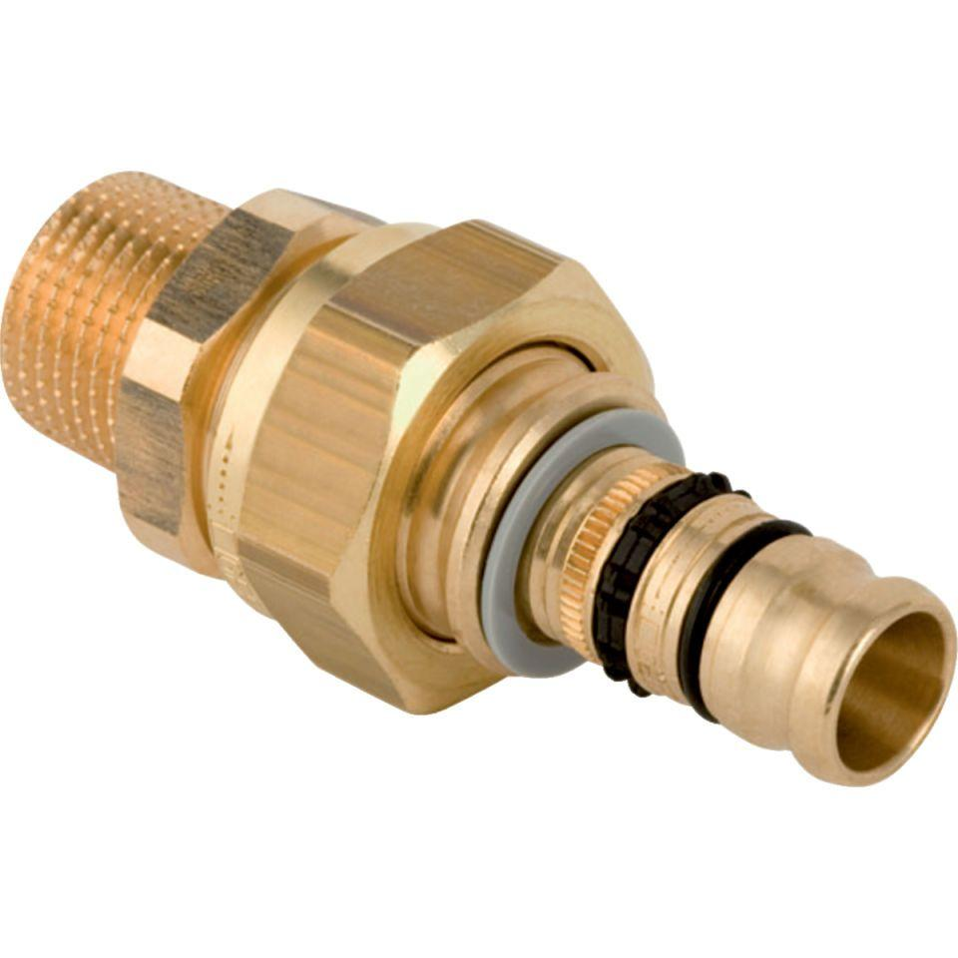

GTIN:

4025416679127

HAN:

601590005

Werkstoff

Rotguss

Legierung

CuSn5Zn5Pb2-C